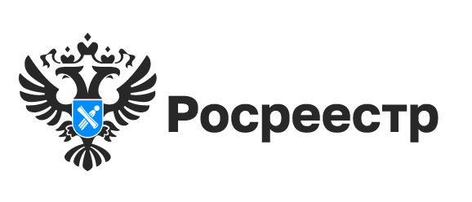
Услуги Росреестра

Регистрация недвижимости в любой точке страны

Более 17 тысяч заявлений об оформлении объектов недвижимости, расположенных в иных регионах России, поступили в новосибирский Росреестр в 2024 году.
Экстерриториальный принцип подачи документов предполагает возможность сдать документы на недвижимость, которая находится в одном городе, а заявитель проживает в другом. Например, в Новосибирске можно сдать документы на недвижимость, расположенную во Владивостоке или Краснодаре, а в Самаре - на объекты недвижимости, расположенные в Омске или Красноярске.
Чаще всего новосибирцы регистрируют сделки с объектами недвижимости в сибирских регионах: Красноярском крае – документы представлены в отношении более 2 300 объектов недвижимости, Кемеровской области и Алтайском крае– более 2 200, Иркутской области – более 1 900, Томской области — 700.
«Экстерриториальное оформление документов на недвижимость реализовано с 2017 года и является одним из направлений цифровизации услуг ведомства. Механизм работы экстерриториального принципа состоит в том, что «движение» документов идет электронно: сроки регистрации и размер государственной пошлины остаются такими же, как и при оформлении недвижимости на территории Новосибирской области. Эти условия получения государственных услуг Росреестра удобны и комфортны заявителю: нет необходимости ехать в другие регионы страны для оформления документов», – сообщила заместитель руководителя Управления Росреестра по Новосибирской области Наталья Ивчатова.
Обратиться за услугами по экстерриториальному принципу можно в любой офис ГАУ НСО «МФЦ», тел. 052, mfc-nso.ru.

материал подготовлен Управлением Росреестра
по Новосибирской области

Об Управлении Росреестра по Новосибирской области
Управление Федеральной службы государственной регистрации, кадастра и картографии по Новосибирской области (Управление Росреестра по Новосибирской области) является территориальным органом федерального органа исполнительной власти, осуществляющим функции по государственной регистрации прав на недвижимое имущество и сделок с ним, государственному кадастровому учету недвижимого имущества, по оказанию государственных услуг в сфере осуществления государственной регистрации прав на недвижимое имущество и государственного кадастрового учета недвижимого имущества, землеустройства, государственного мониторинга земель, лицензирования геодезической и картографической деятельности, а также функции в сфере геодезии и картографии, наименований географических объектов, по федеральному государственному контролю (надзору) в области геодезии и картографии, федеральному государственному земельному контролю (надзору), государственной кадастровой оценке объектов недвижимости, федеральному государственному контролю (надзору) за деятельностью саморегулируемых организаций. Руководителем Управления Росреестра по Новосибирской области является Светлана Евгеньевна Рягузова.

Контакты для СМИ:
Управление Росреестра по Новосибирской области
630091, г. Новосибирск, ул. Державина, д. 28
Электронная почта:
oko@r54.rosreestr.ru
Сайт: Росреестр
Соцсети: ВКонтакте, Одноклассники, Яндекс.Дзен, Телеграм

